МУНИЦИПАЛЬНОЕ ОБРАЗОВАТЕЛЬНОЕ УЧРЕЖДЕНИЕ

СРЕДНЯЯ ОБЩЕОБРАЗОВАТЕЛЬНАЯ ШКОЛА № 94

Статья
«Классный руководитель и родители –
партнеры в воспитании детей»
(Из опыта работы)

Автор: Вакушина Ольга Петровна,
классный руководитель 4 «а» класса

Нижний Новгород, 2008 год
Для успешного решения вопросов обучения, воспитания и развития личности ребенка, а так же сохранения его психологического и физического здоровья, в процессе своей деятельности я опираюсь на сотрудничество с семьей. Основной принцип, которым я руководствуюсь – осознание партнерства. Залог успешного взаимодействия семьи и школы в воспитании личности ребенка я вижу, прежде всего, в формировании активной педагогической позиции родителей, вооружении их педагогическими знаниями, вовлечении родителей в совместную работу.
Для эффективной работы с детьми необходимо знать семью, условия, в которых ребенок живет и воспитывается, выяснить возможность родителей участвовать в делах класса и школы; изучить уровень их педагогической культуры, поэтому новый учебный год я начинаю с диагностики. Это помогает мне сформировать представление о составе и социальном статусе семей, образовательном уровне родителей, выявить потенциальные возможности родителей, их готовность к сотрудничеству. В итоге составляется социальный паспорт семьи, который во многом определяет особенности работы с родителями.
Характер взаимодействия классного руководителя с семьей зависит от позиции родителей, которые по-разному относятся к школе, по-разному видят свою роль в организации воспитательной работы, по-разному воспитывают ребенка в семье. Поэтому необходимо дифференцированно строить работу с семьей, не навязывая всем одинаковые формы взаимодействия, ориентируясь на потребности и запросы родителей, терпеливо приобщая их к делам класса.
Назначение классного руководителя – помочь семье в воспитании ребенка путем систематической последовательной работы по формированию у родителей педагогических умений и навыков. Поэтому одна из основных задач, которые приходится решать в процессе работы – психолого-педагогическое просвещение родителей на основе диагностики и прогноза ситуации в семьях.
Особое место в моей деятельности занимают родительские собрания, на которых я не ограничиваюсь обсуждением вопросов успеваемости детей и решением организационных проблем. Мои родительские собрания – это не монолог учителя, а скорее диалог с родителями, во время которого происходит взаимный обмен мнениями, идеями, совместные решения возникших проблем.
На первом же родительском собрании совместно с родителями мы обсуждаем план совместной деятельности, посещение театров, экскурсии, поездки, праздники, а так же темы лекториев педагогического всеобуча.
Я считаю, что на родительском собрании необходимо предоставлять родителям информацию, которая повышает их педагогическую компетентность. Это материалы по психологии воспитания, сведения о причинах возникновения разнообразных психологических барьеров, которые мешают нормальному воспитательному процессу в семье. Большую помощь в этом оказывает сотрудничество со специалистами ЦРК «Исток» и школьным психологом. Кроме того, стало традиционным проведение родительских собраний в форме «круглых столов» по обмену опытом семейного воспитания.
Для решения любой педагогической задачи необходимы знания, поэтому я постоянно рекомендую родителям литературу по проблемам воспитания.
Одно из направлений работы классного руководителя – вовлечение родителей в совместную творческую деятельность, которая может быть успешной, если все положительно настроены на сотрудничество. Это помогает приобщить родителей к жизни школы, лучше узнать своих детей и раскрыться самим. Я считаю важным создать ситуацию успеха, как для детей, так и для родителей.
Многие родители моих детей – это бывшие выпускники нашей школы, поэтому на любые начинания они откликаются с большой охотой, многие традиции школы для них являются близкими.

Приобщать детей и родителей к школьным традициям мы начинаем со школы будущего первоклассника. Первое собрание для будущих первоклассников и их родителей проводится в апреле, когда дети еще посещают детский сад в форме праздника, на котором родители четвероклассников рассказывают о жизни и традициях класса, о взаимодействиях с учителем, а ученики 4 класса поздравляют будущих первоклассников, дарят подарки, изготовленные своими руками. Этот праздник несет заряд радости от общения детей, родителей и учителя, дарит всем участникам новые впечатления, приобщает к традициям, сближает.
Годовой круг мероприятий класса открывается осенними праздниками: в 1-м классе это «Посвящение в первоклассники», во 2-м классе – праздник «Золотая осень», в 3-м классе – «Хлеб всему голова», в 4-м классе – «Праздник фонариков», зимой – новогодние и рождественские праздники, весной – масленица и праздник мам. Каждый из них имеет свои особенности и в каждом есть неизменное: за праздничный стол скатертями и с домашней выпечкой усаживались вперемешку дети и взрослые, все берутся за руки, зажигаются свечи – и после этого все отдают дань творениям умелых маминых рук. К такой традиции все быстро привыкли, благодаря ей за столом создается особое праздничное настроение.
Очень яркий показатель совместной работы – подготовка к праздникам. Это та часть «айсберга», без которой не состоялся бы ни один праздник, ни одна поездка. Ведь каждый праздник требует огромной подготовительной работы, многих репетиций. Большая роль в этом отводится родительскому комитету. Очень важно, чтобы этот орган был работоспособным, чтобы его члены обладали организаторскими навыками, пользовались авторитетом среди других родителей. Мне очень повезло с родительским комитетом.
Взаимопониманию родителей и детей способствуют и общешкольные семейные мероприятия, в которых наш класс принимает самое активное участие: «День семьи», фестиваль «Семья года», эстафета «Папа, мама, я – спортивная семья», семейные выставки творческих работ, фотовыставки.
Одна из традиций класса – выезды на природу, где взрослые и дети совместно трудятся: разбивают лагерь, разводят костер, а потом все вместе вокруг него усаживаются, варят уху, делают шашлыки. Любимое событие таких поездок - футбольный матч между детьми и родителями.
Я очень люблю путешествовать. Мое увлечение разделяют дети и родители. Их любознательность вдохновляет меня организовывать все новые поездки. За четыре года совместной работы мы побывали в Муроме, Суздале, Семенове, Городце, Иванове, Богородске, Владимире, Болдино, так же посетили резиденцию Деда Мороза в Великом Устюге.
В проблемах возрождения нравственных ценностей семьи большую роль играют конкурсы семейных творческих работ, выставки семейного декоративно-прикладного и технического творчества, встречи-посиделки, на которых семьи рассказывают о своих путешествиях, впечатлениях, с демонстрацией фото и видео.
Все это воспитывает у ребят чувство гордости за семью, ответственность за фамилию, осознание истории семьи как части истории народа. А я, как педагог, в свою очередь получаю уникальную возможность более глубокого изучения семей, укрепления связи с ними.
Ежегодно ребята моего класса становятся призерами районных и городских конкурсов семейных творческих работ: «Сын. Отец. Отечество», «Самое главное слово на Земле - мама», «История семьи в истории моей страны» в номинациях: сочинения, стихи, рисунки, фотографии.
Высокую оценку получают работы, выполненные семьями для выставок декоративно-прикладного творчества, а так же конкурсов «Осенний букет» и «Новогодняя игрушка». В этом году новогодняя игрушка класса заняла I место в районе, а на районную выставку технического творчества были представлены четыре семейные работы, две из них отобраны на городскую выставку.
Для меня очень важна оценка коллег, которые в среднем звене работают с моими детьми. На сегодняшний день они отзываются о моих классах, как о коллективах с благоприятным психологическим климатом и высоким уровнем воспитанности учащихся. Дети достаточно быстро адаптируются в новых условиях обучения, отличаются высоким уровнем коммуникативности, низким уровнем тревожности. Все это подтверждается результатами психологических исследований. По моему убеждению, это возможно, когда родители и классный руководитель двигаются к одной цели. И эта цель – здоровый, развитый во всех отношениях ребенок.
Мы любим путешествовать…

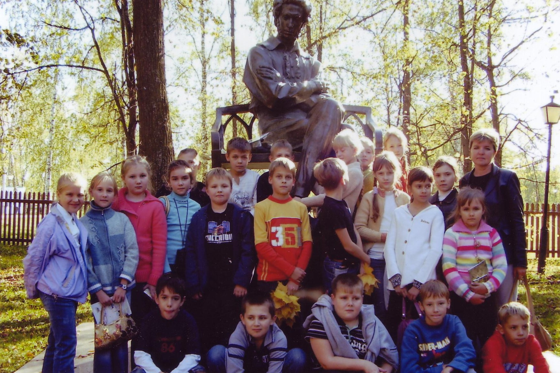

Наши семейные праздники…
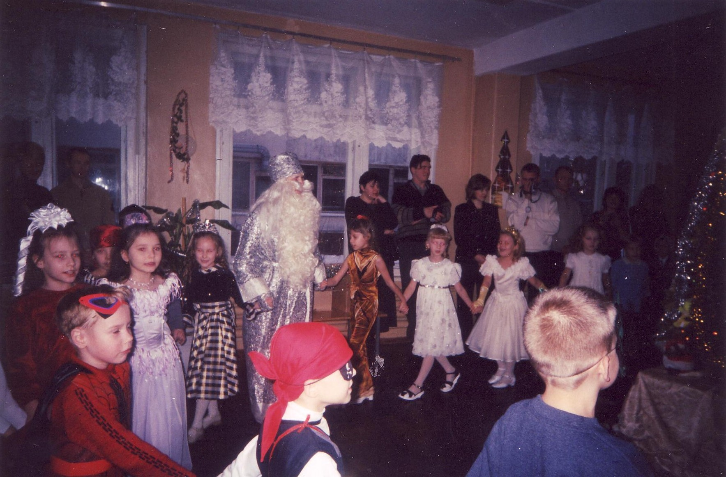
На наших праздниках все имеют возможность реализовать свои способности.

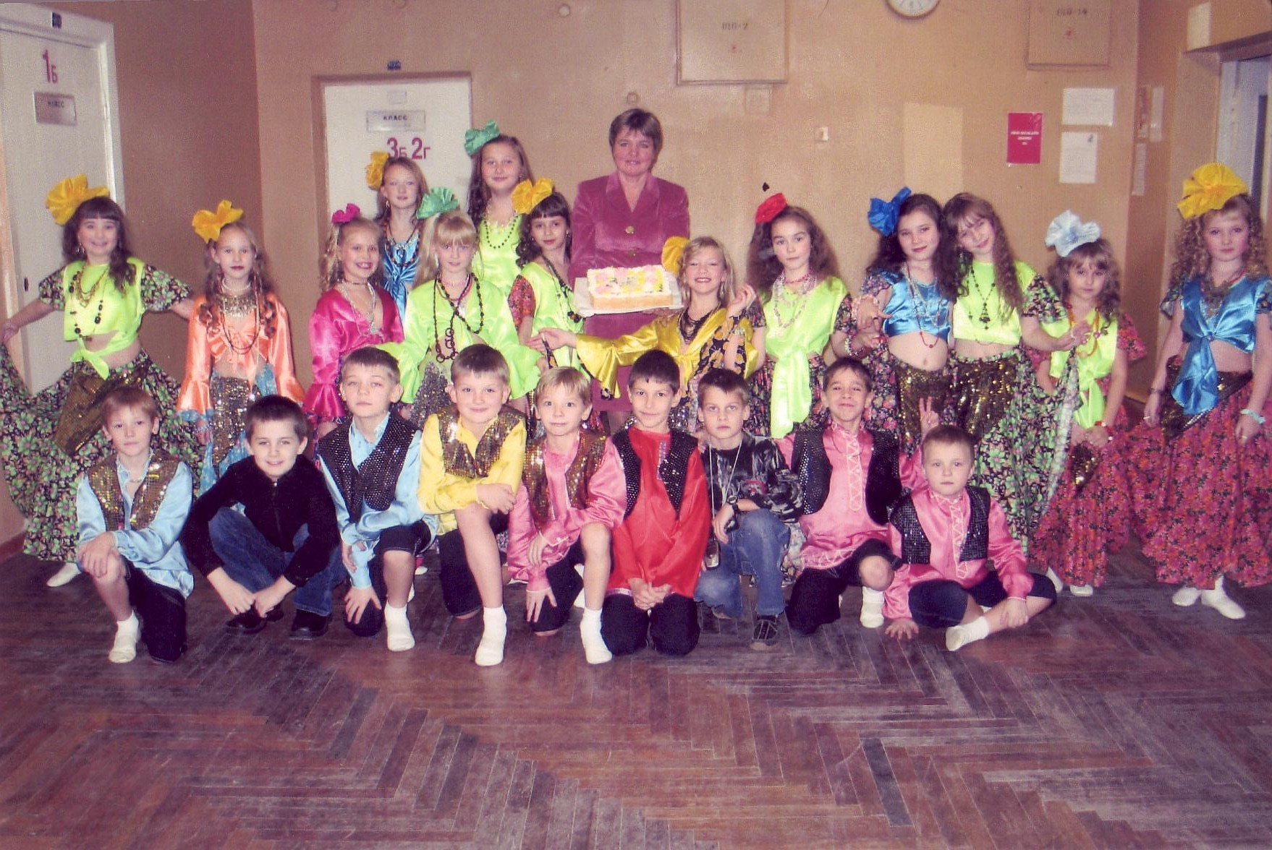

Дети, родители, классный руководитель –
мы вместе!

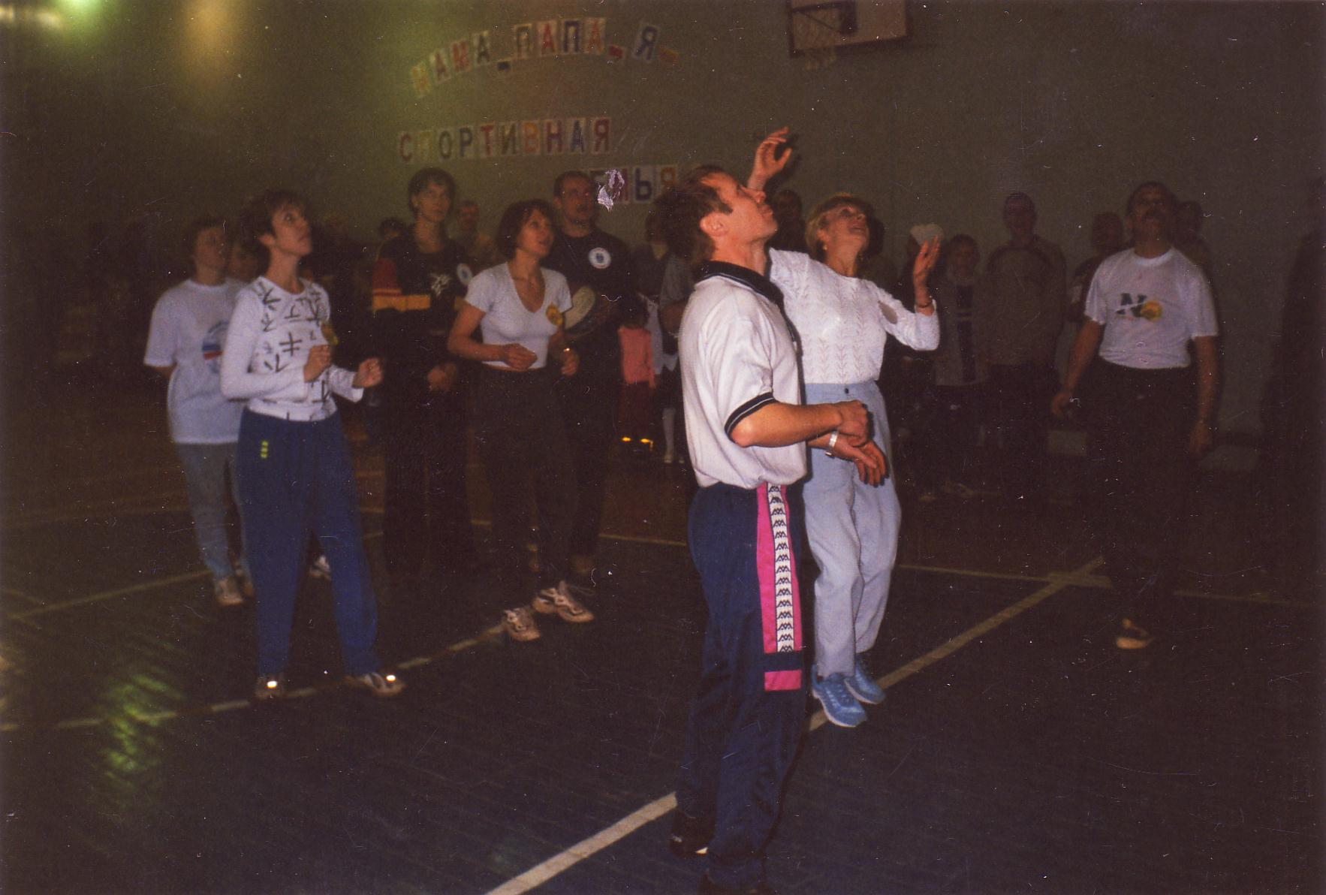

Участники спортивной семейной эстафеты.

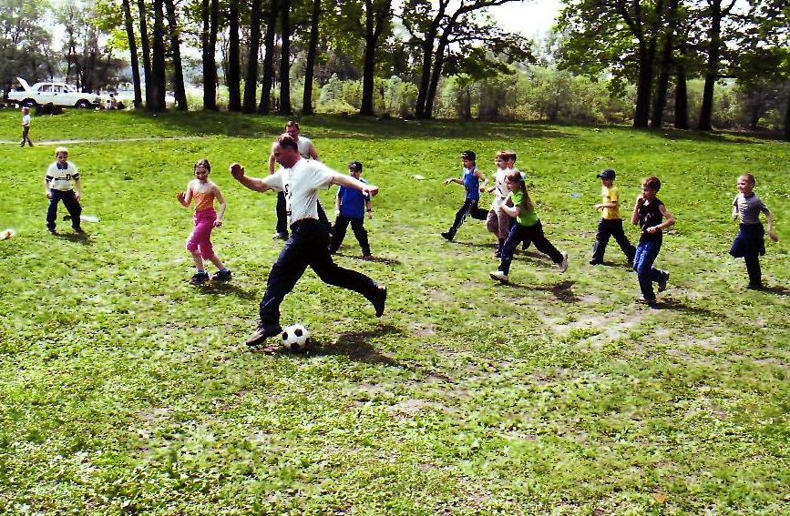
Футбольный матч между детьми и
родителями на берегу реки Линда

Любимая традиция класса –
выезды на природу.
